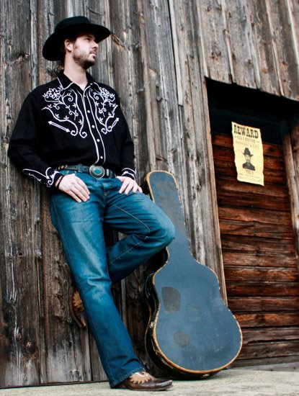

**8 et 9 JUIN 2013**

**WEEK END COUNTRY**

**A LA PLACE DES FETES DE REYERSVILLER (57230)**

AVEC **YVES D LONESOME COWBOY**

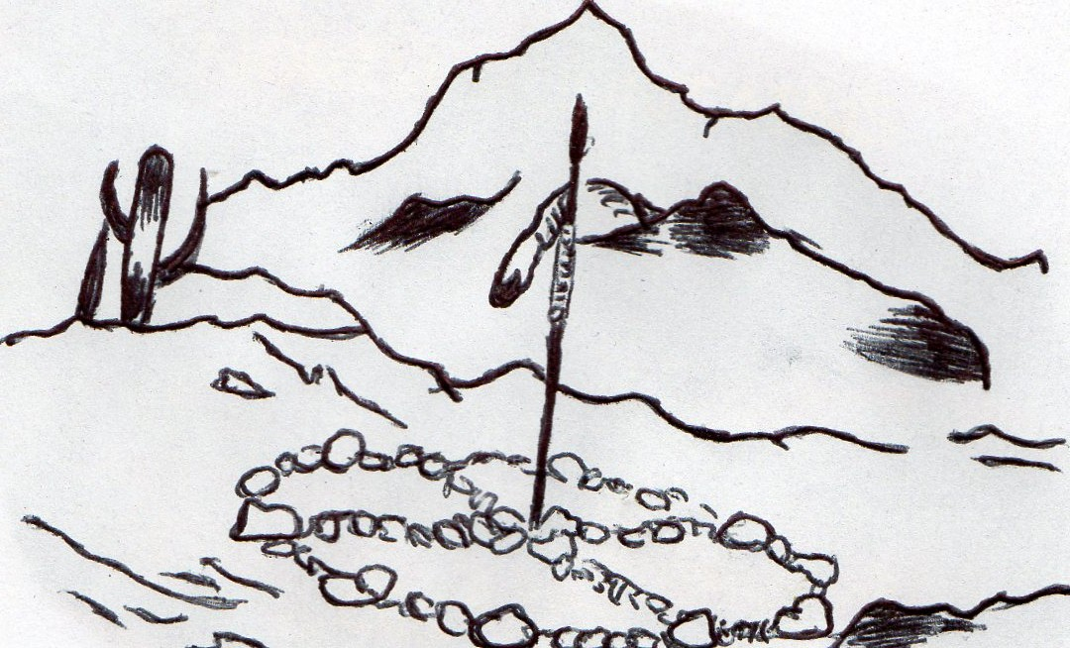

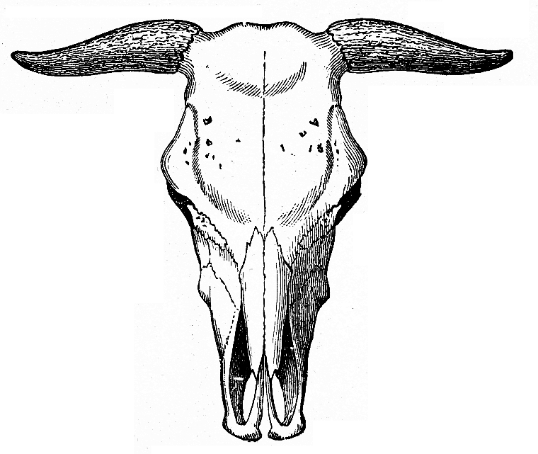

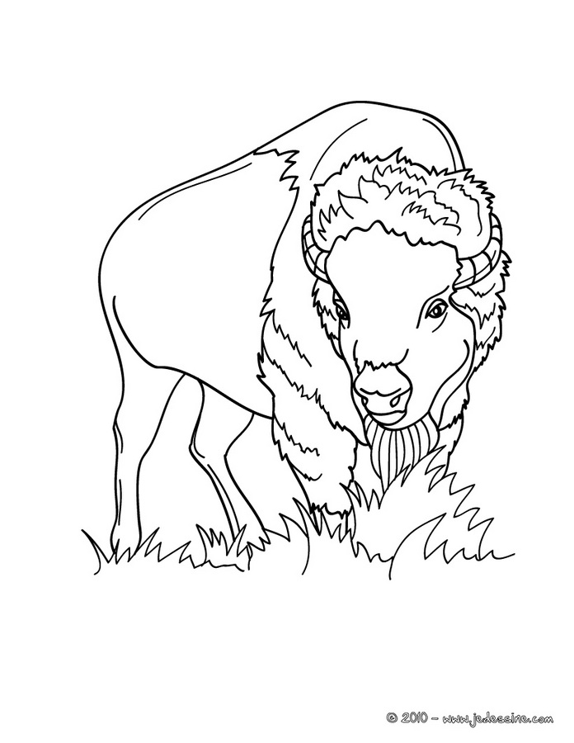Repas Samedi soir : soupe campagnarde, galettes de pomme de terre Repas dimanche midi : ………………………………………………… rôti, frites, salade TARIFS  samedi :…………………………………………………………………. 8euros +Repas 12 euros TARIFS dimanche : …………………………………................................. 7 euros + Repas 15 euros Forfait Week –End ……………………………………………………….… 13 euros sans repas

**Réservation avant le 31 mai 2013**

**INFO ET RESERVATION AU : *0643539374* ou *0684687836***